Разработчик: Е.Н. Феськова
Курс: Английский язык
Тема: Устройство на работу. Резюме

Вы решили попробовать летом поработать и отдохнуть, одновременно улучшив свой английский язык, воспользовавшись международной программой «Work and Travel». Вас заинтересовало объявление на международном сайте Head Hunter. К объявлению прилагались бланки резюме и сопроводительного письма.

Изучите объявление
Заполните документы, необходимые для рассмотрения вашей кандидатуры.
В качестве обратного адреса указывайте адрес колледжа.

From: _____________________________________________________________________
аddress

To: _____________________________________________________________________
аddress
_____________________________________________________________________
name
Dear Sir\Madam,
I'm sending _______________________________________________________________ for

___________________________________________________________________________

Yours, sincerely, _____________________________________________________________
name
20____. ___. _____.

Resume
А | NAME
B | DATE OF BIRTH
C | NATIONALITY
D | EDUCATUION
E | QUALIFICATIONS
F | LANGUAGES
G | WORK EXPERIENCE
H | PERSONAL QUALITIES
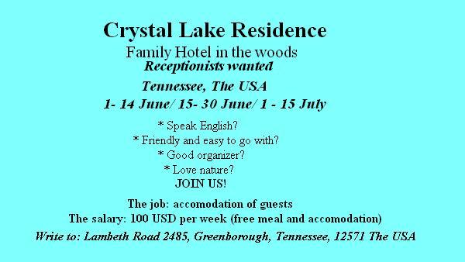

Инструмент проверки

За полностью и верно заполненные данные адресата | 1 балл
За полностью и верно заполненные данные адресанта | 1 балл
I'm sending you my resume for | 1 балл
consideration for the position of receptionist | 1 балл
За каждый заполненный в соответствии с вопросами пункт | 1 балл
Максимально | 8 баллов
За упоминание в пп. Е или Н  организаторских способностей \ умений | 1 балл
коммуникабельности \ умения ладить с людьми \ доброжелательности \ готовности помогать людям \ дружелюбия | 1 балл
любви к природе | 1 балл
За отсутствие лексических и грамматических ошибок, препятствующих пониманию | 2 балла
Максимальный балл | 13 баллов

